Junio 2019
Centennials: cómo perciben la publicidad digital
vs. la tradicional
Los jóvenes menores de 25 años, identificados como la Generación Z o centennials, se sienten más atraídos por la publicidad digital que el resto de los rangos etarios. Estos “reyes del futuro” nacieron en la era digital y no pueden concebir el mundo sin internet. Pero, ¿qué valoran más de la publicidad y cómo la perciben?
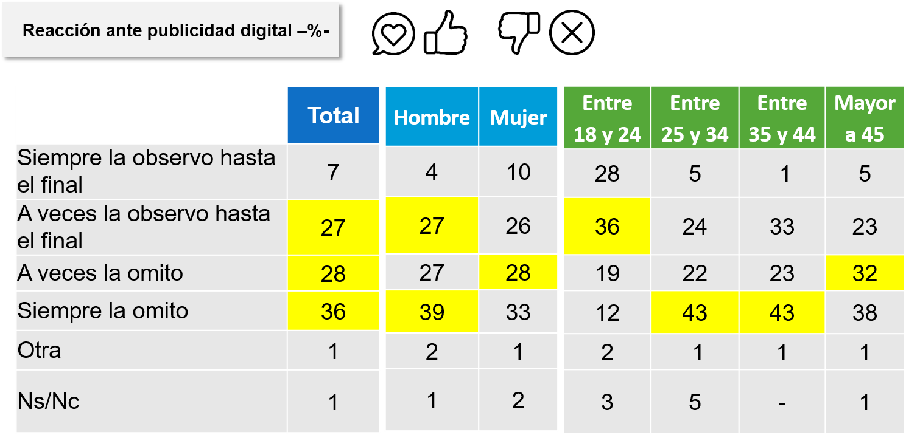
Fuente: AAP/D’Alessio IROL
Según un informe elaborado por la Asociación Argentina de Publicidad y la consultora D´Alessio Irol, los jóvenes hasta 25 años son más propensos a ver los banners hasta el final y a ingresar en las páginas sugeridas, ya sea para conocer el producto como para realizar una compra. En contraposición, el 43% de los adultos entre 25 y 44 años confiesan omitir siempre los anuncios y evitar ingresar en el sitio web promocionado.
A pesar de calificarla como molesta, casi el 80% de los encuestados reconoce que los contenidos que consumen en medios digitales son gratuitos gracias al uso de la publicidad.
Un contenido interesante y una mayor creatividad en el comienzo son los factores que más atraen al público y pueden evitar que la pauta sea omitida. Entre los productos menos atractivos, se mencionan aquellos relacionados con el cabello, la cosmética, y los servicios de telefonía e internet.
En el segmento más joven, el 45% asegura que la publicidad digital le resulta más creíble que la tradicional. Sin embargo, en ambos formatos, la mayoría del público no se identifica con los mensajes, ya que considera que muestra estereotipos no realistas y rechazan la imagen del cuerpo perfecto.
Para el público centennial, identificado por una sexualidad más abierta y un activismo social mayor que otras generaciones, el tratamiento que se le da a temas como género y diversidad es relevante, por lo que suelen ser más críticos en estos aspectos.
¿Qué opina de la imagen de la mujer que se ve en las publicidades/publicidades digitales? -%-
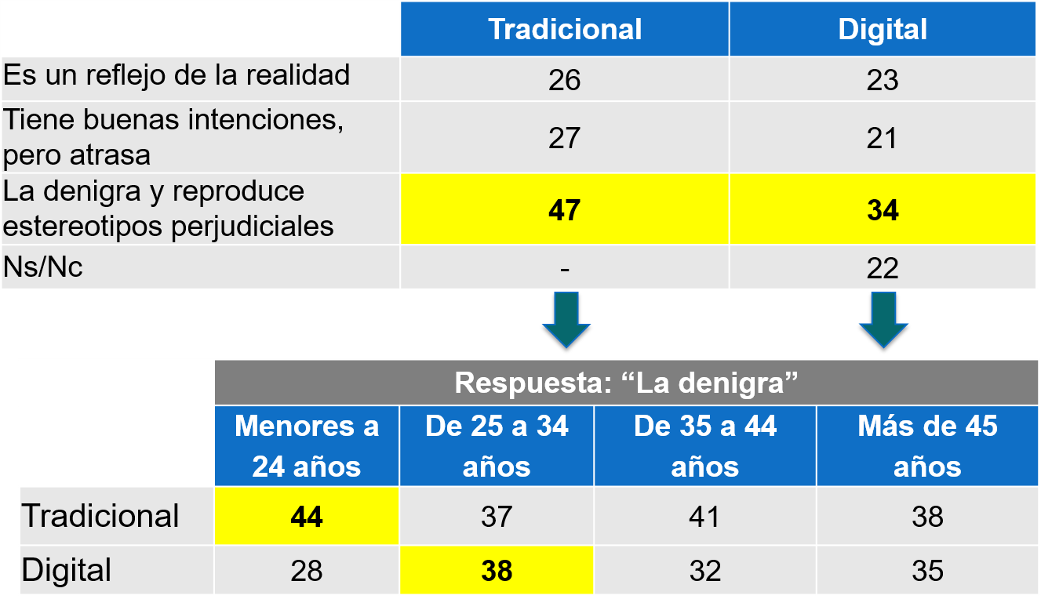
Fuente: AAP/D’Alessio IROL
En ese sentido, la imagen de la mujer se percibe de manera negativa, y los más jóvenes son quienes se muestran más críticos frente al rol femenino representado en la publicidad, asegurando que se construyen estereotipos perjudiciales, sobre todo en el formato tradicional.
Con respecto a la diversidad en términos de género, edad y aspecto físico, el 26% de los menores de 25 años asegura que los anuncios digitales la respetan moderadamente, mientras que el 30% afirma que la publicidad tradicional la respeta poco y un 28% nada. Esto podría deberse a un mayor feedback entre los usuarios y las empresas en caso de un contenido que consideren inapropiado, según detalla el estudio de la AAP y D’Alessio IROL.

Características llamativas –% R. Múltiple- 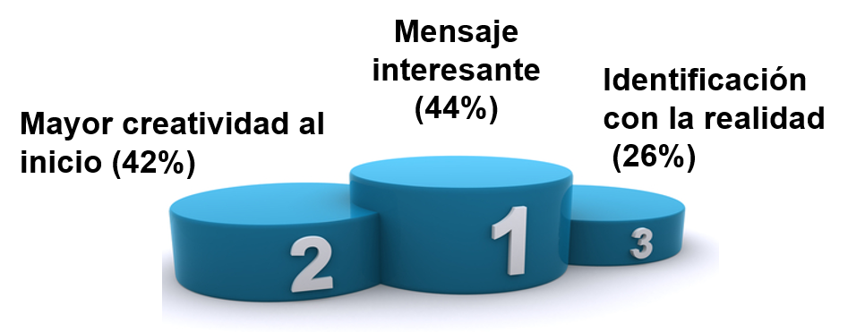
Fuente: AAP/D’Alessio IROL
A diferencia de la tradicional, en las plataformas digitales la emoción no es una característica destacada. Para evitar que sea omitida, un mensaje interesante (44%), una mayor creatividad en su comienzo (42%) y una identificación con la realidad (26%) son factores decisivos. Finalmente, el 48% de la Generación Z califica a la publicidad digital entre 8 y 10, mientras que el 43% del mismo grupo posiciona a la tradicional de 1 a 5.

Se agradece su difusión.
En caso de utilización del material, se ruega citar la fuente: AAP / D'Alessio IROL
Ante cualquier consulta de prensa, no dude en contactarse con nosotros.
prensa@dalessio.com.ar / (54 911) 4415-2548 / (11) 4331-1333

